La clase a distancia | 21/4/2020
SKYPE 18.45-21.00 h
+ www.cvoblog.be\petra
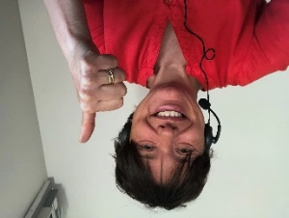

¡Hola queridos amigos !

Encuentras en anexo la explicacion sobre la clase a distancia, para esta semana.

- Nos vemos el martes 21/04/21020 a las 18.45 horas en SKYPE (os envío una invitación)
We zien mekaar via Skype op dinsdag 21 april 2020 om 18.45 u (ik stuur een link om aan te klikken)

WHATSAPP ‘amigos españoles’
- ¿Es posible abrir “SKYPE” + “BLOG”?
Kunnen jullie zowel SKYPE als mijn BLOG openzetten als tabblad?
- Voy a dar clase y de vez con un power point y en cuando vais a escuchar una audición en el BLOG.
Ik zal lesgeven mbv schermdeling power point en af en toe zullen jullie een documentje beluisteren op de blog, een oefening maken en dan keer ik terug om samen te overlopen en de les verder te zetten.
- El primer ejercicio será un ejercicio Quizlet en el BLOG.
Na een oe-ist momentje beginnen we als intro met een oefening QUIZLET te vinden op de BLOG.

- Tema : Unidad 6 – libro página : 53 (los temas de unidad 6 son:

El cuerpo
Hablar de síntomas de enfermedad
Describir acciones
En la farmacia
Describir costumbres en el pasado

Lección

- Intro ejercicio QUIZLET : nuevas palabras sobre la salud y el cuerpo..muchas son palabras transparente

https://quizlet.com/503613749/match

- A hablar : intro al tema de una vida sana

- Power point (la profesora va a compartir la pantalla y puedes ver un power point) – blog

- Comprensión escrita : un folleto de un centro de belleza p. 53 + explicación de vocabulario

- La partes del cuerpo p 54 (2-3) + ejercicios en el libro de trabajo p. 105 (1 + 2)

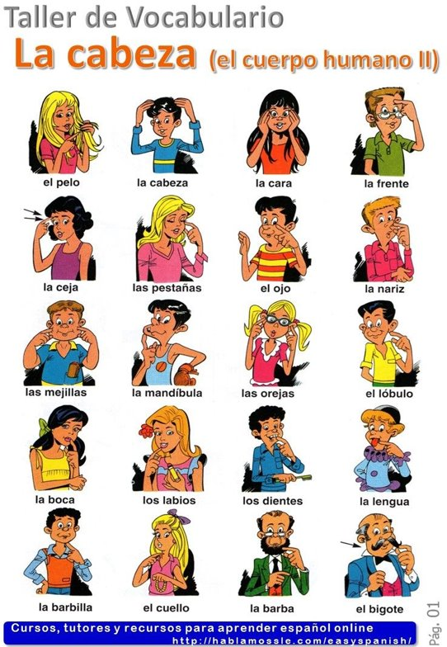

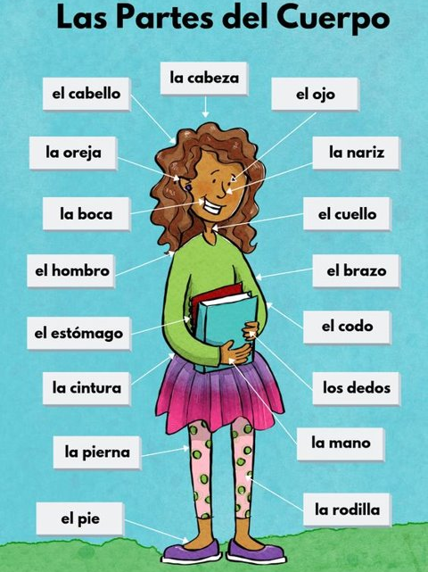
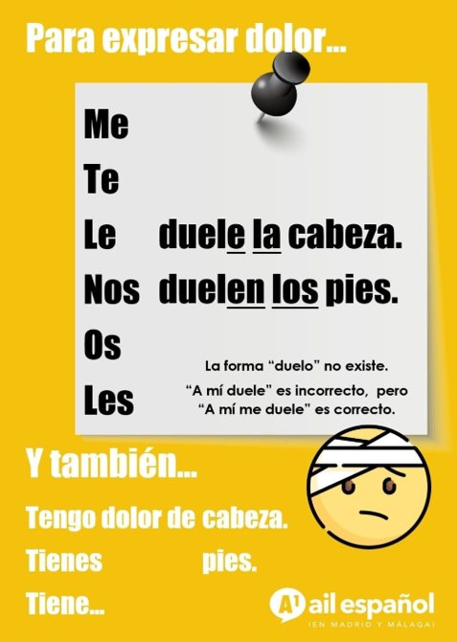

- Vídeo « alergia estacional » (blog)

- ¿Qué le pasa a LA MUJER ?

La mujer tiene :
Dolor de vientre – dolor de cabeza- dolor de pierna

Síntomas : tener fiebre - estornudar (niezen) – sonarse la nariz (neus snuiten) – toser (hoesten)-

- LA MUJER TIENE QUE tomar crema – spray- pastillas

- EL MEDICO RECETA (schrijft voor) aspirinas – antihistamínicas – paracetamol

- EL MEDICO ACONSEJA (raadt aan) A LA MUJER
no ir al mar – no ir al parque – no pasear en jardines -no ir a la montaña

- Vídeo : CAMARA KIDZ (blog)

El estetóscopo : stetoscoop
Constipado/a : geconstipeerd
¿Cómo te encuentras? Hoe voel je je?
El pájaro : de vogel
el pollo: de kip el pollito : kuiken
está vivo <-> está muerto
Los rayos X: los rayos equis
El esqueleta : het skelet
Extraer: eruithalen
La costilla : rib
La barriga : de buik
Por el culo : Via de anus
Por la boca : via de mond

